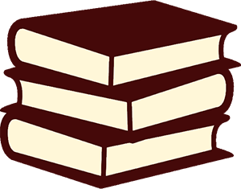 | UNE ANNÉE DANS LES LIVRES

LISTE DES LIVRES :

